LÉGENDE RELATIVE À LA PRÉSENTATION GRAPHIQUE DES PROJETS DE PLANS ET DES PLANS DE SECTEUR
POUR L’ÉCHELLE 1/10.000ème
Généralités
Fond de carte | I.G.N. 1/10.000ème
Limites
Limite de commune | trait d’axe bleu marine de 0,7 mm d’épaisseur  RVB 0, 38, 115
Limite du plan | succession de points bleu marine d’un diamètre de 2,5 mm  RVB 0, 38, 115
Limite de zone | trait gris de 1 mm d’épaisseur  RVB 104, 104, 104
Limite de périmètre | trait noir de 0,35 mm d’épaisseur
Réseau des principales infrastructures de communication et de transport de fluides et d’énergie
(art. D.II.21, § 1er, alinéa 1er, 2°, et alinéa 2)

Autoroutes existantes | Deux traits noirs de 1 mm d’épaisseur chacun, séparés par un trait blanc de 0,4 mm d’épaisseur
Autoroutes en projet | Idem mais en traits interrompus
Routes de liaison régionale existantes | Trait noir de 1 mm d’épaisseur

Routes de liaison régionale en projet | Idem mais en trait interrompu
Lignes de chemin de fer existantes | Double trait noir de 0,15 mm d’épaisseur, séparé par un trait de 0,9 mm de large, alternativement noir et blanc tous les 5 mm
Lignes de chemin de fer en projet | Idem mais en traits interrompus
Voies navigables existantes, en ce compris les plans d’eau qu’elles forment | Aplat bleu – RVB 45, 115, 255
Voies navigables en projet, en ce compris les plans d’eau qu’elles forment | Bandes successives d’aplats bleus – RVB 45, 115, 255
Lignes électriques à haute tension existantes | Trait noir de 0,35 mm d’épaisseur, avec flèches tous les 10 mm
Lignes électriques à haute tension en projet | Traits noirs de 0,35 mm d’épaisseur et de 8 mm de long avec flèches aux extrémités, espacés de 2 mm  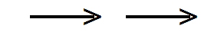
Canalisations existantes | Trait noir de 0,35 mm d’épaisseur avec traits perpendiculaires de 2 mm tous les 3 mm
Canalisations en projet | Idem mais trait interrompu
Périmètre de réservation d'infrastructure principale  (art. D.II. 21, § 1er, al.2) | Traits horizontaux noirs de 0,25 mm d’épaisseur, espacés de 3 mm

Zones d’affectations du territoire (art. D.II. 24 à 42)

Zone d’habitat (art. D.II. 24) | Aplat rouge – RVB 255, 0, 0
Zone d’habitat à caractère rural (art. D.II. 25) | Bandes obliques de 5 mm de large à 45°  1 bande sur 2, aplat rouge RVB 255, 0, 0  1 bande sur 2, aplat blanc  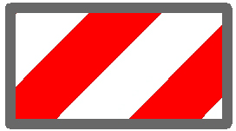
Zone d’habitat vert (art. D.II.25bis) | Bandes obliques de 5 mm de large à 135°  1 bande sur 2, aplat rouge – RVB 255, 0, 0  1 bande sur 2, aplat vert clair – RVB 214, 255, 168  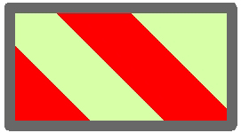
Zone de services publics et d’équipements communautaires (art. D.II. 26, § 1er) | Aplat bleu clair – RVB 168, 255, 255
Zone de services publics et d’équipements communautaires - Centre d’Enfouissement Technique (art. D.II. 26, § 2) | Aplat bleu clair – RVB 168, 255, 255  lettres CET en surimpression au centre de la zone
Zone de services publics et d’équipements communautaires - Centre d’Enfouissement Technique Désaffecté (art. D.II. 26, § 2) | Aplat bleu clair – RVB 168, 255, 255  Lettres CETD en surimpression au centre de la zone
Zone de loisirs (art. D.II. 27) | Aplat orange – RVB 255, 168, 0
Zone d’activité économique mixte (art. D.II. 29) | Aplat mauve clair – RVB 214, 168, 255
Zone d’activité économique industrielle  (art. D.II. 30) | Aplat mauve – RVB 214, 0, 255
Zone d’activité économique spécifique « Agro-économique » (art. D.II. 31, § 1er) | Aplat mauve clair – RVB 214, 168, 255  lettres AE en surimpression au centre de la zone
Zone d’activité économique spécifique « Grande distribution » (art. D.II. 31, § 1er) | Aplat mauve clair – RVB 214, 168, 255  Lettres GD en surimpression au centre de la zone
Zone d’activité économique spécifique « Risque majeur » (art. D.II. 31, § 2) | Aplat mauve – RVB 214, 0, 255  Lettres RM en surimpression au centre de la zone
Zone d’aménagement communal concerté à caractère économique (art. D.II. 32) | Quadrillé mauve de 5 mm de côté, traits de 0,7 mm d’épaisseur à 45°-135°,  RVB 214, 0, 255
Zone de dépendances d'extraction (art. D.II. 33) | Bandes obliques de 5 mm de large à 45°  1 bande sur 2, aplat mauve – RVB 214, 0, 255  1 bande sur 2, aplat mauve moyen – RVB 234, 128, 255  Lettres DE en surimpression au centre de la zone
Zone d'enjeu régional (art. D.II. 34) | Aplat rose violacé « fuschia » – RVB 242, 150, 210  Lettres ZER en surimpression au centre de la zone
Zone d'enjeu communal (art. D.II. 35) | Aplat rose – RVB 255, 190, 190  Lettres ZEC en surimpression au centre de la zone  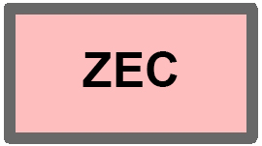
Zone agricole (art. D.II. 36) | Aplat jaune – RVB 255, 255, 128
Zone forestière (art. D.II. 37) | Aplat vert – RVB 0, 175, 0
Zone d’espaces verts (art. D.II. 38) | Aplat vert clair – RVB 214, 255, 168
Zone naturelle (art. D.II. 39) | Aplat vert-bleu clair – RVB 168, 255, 192  Lettre N en surimpression au centre de la zone
Zone de parc (art. D.II. 40) | Aplat vert-jaune – RVB 214, 255, 0  Lettre P en surimpression au centre de la zone
Zone d’extraction (art. D.II. 41) | Bandes obliques de 5 mm de large à 45°  1 bande sur 2 d’aplat mauve– RVB 214, 0, 255  1 bande sur 2 d’aplat  - jaune – RVB 255, 255, 128,  - ou vert – RVB 0, 175, 0,  - ou vert clair – RVB 214, 255, 168  - ou vert-bleu clair – RVB 168, 255, 192 – lettre N en surimpression au centre de la zone  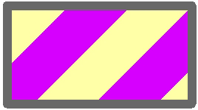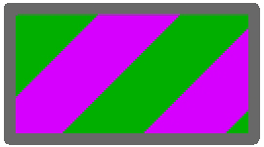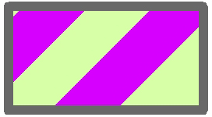
Zone d’aménagement communal concerté  (art. D.II. 42) | Quadrillé rose de 5 mm de côté, traits de 0,7 mm d’épaisseur à 0°-90°  RVB 255, 133, 133  Lettres ZACC en surimpression au centre de la zone  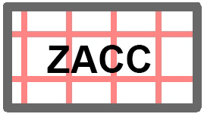
Périmètres (art. D.II. 21, § 2)

Périmètre de point de vue remarquable  (art. D.II. 21, § 2, 1°) | Traits obliques noirs à 45 °, de 0,25 mm d’épaisseur, espacés de 3,3 mm.  A l’origine du point de vue, un point noir de 2,5 mm de diamètre ; et plusieurs triangles noirs rayonnant dans la direction de la vue  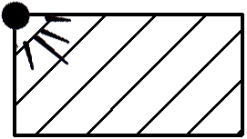
Périmètre de liaison écologique  (art D.II. 21, § 2, 2°) | Points noirs de 0,7 mm de diamètre, espacés de 3 mm  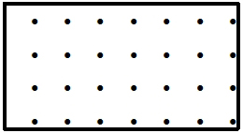
Périmètre d’intérêt paysager (art. D.II. 21, § 2, 3°) | Traits obliques noirs à 45°, de 0,35 mm d’épaisseur, espacés de 10 mm  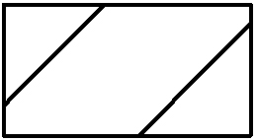
Périmètre d’intérêt culturel, historique ou esthétique (art. D.II. 21, § 2, 4°) | Traits obliques noirs à 135°, de 0,35 mm d’épaisseur, espacés de 5 mm  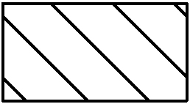
Périmètre d’extension de zone d’extraction  (art. D.II. 21, § 2, 5°) | Contour en tiretés d’une épaisseur de 1mm, longs de 5 mm et espacés de 5 mm et de couleur mauve  Remplissage par symboles ponctuels, triangles équilatéraux sur base de 4 mm de côté, espacés sur une grille de 10mm par 10mm  Couleur mauve – RVB 214, 0, 255
Prescription supplémentaire (art. D.II. 21 § 3)

Prescription supplémentaire (art. D.II. 21, § 3) | En noir, étoile à cinq branches suivie du sigle S et d’un numéro au centre de chacune des zones d’affectation concernées par la prescription supplémentaire  S n°

Vu pour être annexé à l’arrêté du Gouvernement wallon du

Le Ministre-Président,

Willy BORSUS

Le Ministre de l'Aménagement du Territoire,

Carlo DI ANTONIO

